1. melléklet a 2/2018. (I/16.) önkormányzati rendelethez

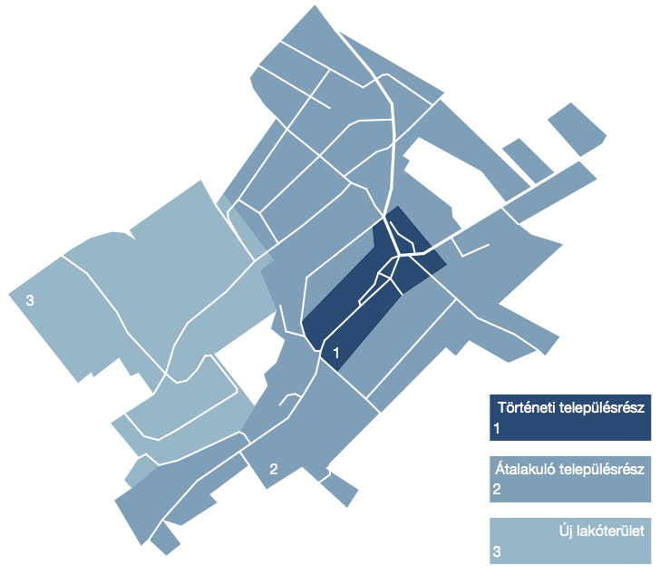
Településképi szempontból meghatározó területek kijelölése:

Településképi szempontból meghatározó terület:

- Történeti településrész:
Nyéki utca a Stort utca két betorkollása között, Soproni utca
- Átalakuló területek:
Nyéki utca Sport utcától nyugatra eső része, Soproni utca Sport utcától északra eső része, Határőr utca, Keresztúri utca, Sport utca, Ibolya utca, Rét utca, Alpesi utca, Fenyves utca, Szeder utca, Mező utca, Gyopár utca, Patak utca, Nyulas utca, Domb utca
- Új lakóterületek:
Alpesi lakópark: Alpesi utca sportpályától nyugatra eső része, Borostyán körút, Panoráma lakópark, Nyulas utca (Domb utca és Kópháza felé vezető út között)

